Занятие 2
Цели: познакомить с музыкальным приветствием; развивать умение улавливать изменения в характере музыки, вовремя переходить с легкой ходьбы на маршевый шаг; развивать ритмический слух, импровизационно-танцевальные навыки; учить различать разные танцевальные жанры.
Основные атрибуты и оборудование, репертуар: фортепиано; картинка с изображением танцующих петушков, игрушечный петушок; попевка «С добрым утром» (слова и музыка Е. Арсениной).
Ход занятия
1. Музыкально-ритмические упражнения.
Дети свободным шагом входят в зал под мелодию песни В. Шаинского «Чунга-Чанга». Закрепление движений в соответствии с характером музыки.
2. Распевание.
Педагог приветствует детей попевкой «С добрым утром» («С добрым днем»).
С ДОБРЫМ УТРОМ
Слова и музыка Е. Арсениной
Подвижно
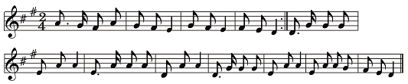
С добрым утром всех ребят, На занятие зовет,
Всех ребят, всех ребят Он зовет, он зовет,
Петушок поздравить рад, Песню звонкую поет,
Очень рад, очень рад. Нам поет, он поет.
Педагог. Ребята, теперь каждое наше с вами занятие будет начинаться с приветственной песенки. Каждый раз встречать и провожать вас будет наш петушок. Итак, петушок уже пожелал вам доброго утра. Настал ваш черед с ним поздороваться. Что вы должны ему сказать? (Здравствуйте!)
– Попробуем теперь это слово пропеть. Итак, я снова повторю свой вопрос, напев его, а вы попробуйте ответить на него, напев на ту же мелодию.
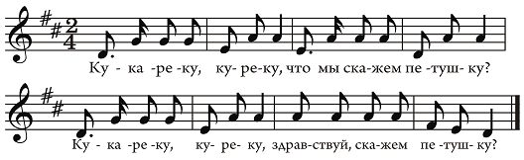
– Какой характер у приветственной песенки? (Добрый, веселый, ласковый, нежный, хороший.)
– Как надо исполнить песню? (Весело и радостно.)
• Игра «Познакомимся».
Каждый ребенок выбирает по желанию музыкальный инструмент: ксилофон, бубен, маракас, барабан, деревянные палочки и т. п. Педагог берет в руки игрушечного петушка и «знакомится» с детьми.
Петушок. Вот Сережа, это Стас, а вот это кто у нас?
(Ребенок, к которому «обратился» петушок, ударяя, например, молоточком по пластинам ксилофона, проговаривает или пропевает: «Я – Ни-на!»)
Это Коля, это Ваня,
Ну а где же наша Таня?
Девочка (ударяя в бубен). Я – Та-ня.
Петушок. Вот Андрюша и Наташа,
Ну а где же Маша наша?
Нашлась Маша, вот Антон,
Но теперь пропал Семен.
(А в нашей группе Семена нет!)
Ох, запутался, друзья,
Извините вы меня.
Так кого я пропустил,
Имя чье назвать забыл?
Дети представляются, проигрывая на инструменте ритмический рисунок своего имени.
Петушок. А как зовут меня, вам уже известно – Петей я зовусь.
Дети, подыгрывая на музыкальных инструментах, поют детскую народную песенку «Петушок».
3. Слушание.
Педагог. Какие танцы петушок исполнил на предыдущем занятии? (Польку и вальс.)
Педагог показывает две картинки: на одной – петух, танцующий польку, на другой – несколько молодых петушков кружатся в вальсе.
– Прослушайте еще раз музыкальные загадки и ответьте, какая из картинок соответствует музыке. (На первой картинке петушок пляшет польку.)
– Вспомните название пьесы. («Петушиная полька». Ко второй картинке подходит «Вальс петушков».)
– Что общего между «Петушиной полькой» и «Вальсом петушков»? (Обе пьесы танцевального характера. Оба танца исполняют петушки.)
– Чем «Петушиная полька» отличается от «Вальса петушков»? (Характером. Полька быстрая, задорная, веселая. Вальс плавный, не такой быстрый, напевный.)
– Изобразите танцующих петушков. (Педагог попеременно играет фрагменты пьес. Дети должны вовремя заметить перемену в музыке и движениями показать, переключившись с польки, например, на вальс и наоборот.)
4. Заключительная часть.
• Заключительная попевка «Прощальная».
Подошел к концу урок, Вас с урока провожает,
Наш урок, наш урок. Звонко песню напевает:
Вновь запел вдруг петушок, Ку-ка-ре-ку, ку-ре-ку,
Петушок, петушок. Что мы скажем петушку?
Дети. Ку-ка-ре-ку, ку-ре-ку, прощай, скажем петушку

